MANYLEB ASESU LEFEL 6
Enw’r myfyriwr: |  | Rhif Adnabod y myfyriwr: | 1404843
Rhaglen: | BA Addysg Gynradd gyda SAC
Modwl: | Yr Iaith ar Daith 3
Cod y modwl: | ECAD6006C | Cyfraniad at Asesiad Cyffredinol y Modwl (%): | 60%
Darlithydd: |  | Gwiriwr Mewnol:
Teitl yr Aseiniad: | Cyflwynwch gyfres o dasgau portffolio ac adfyfyriad proffesiynol ar y cynnydd a wneir mewn datblygiad iaith bersonol ar gyfer llafaredd, darllen ac ysgrifennu. | Nifer o eiriau (neu’r cyfwerth): | Cyfwerth – 60%
Dyddiad cyflwyno: | 31ain o Fai, 2019, 23.59 | Dyddiad dychwelyd marciau dros dro ac adborth ysgrifenedig: | 1^{af} o Orffennaf, 2019
Dull cyflwyno: | Lle bo’n ymarferol ac yn bosibl, rhaid cyflwyno pob asesiad ysgrifenedig drwy Turnitin, oni nodir yn wahanol gan y Darlithydd. (PEIDIWCH â rhoi’r fanyleb asesu hon i mewn i Turnitin neu bydd yn cyfateb i lawer o bethau tebyg yng nghyflwyniadau myfyrwyr eraill.)  Dull cyflwyno arall (os ydy’n berthnasol):  Bydd cyflwyno’r asesiad yn hwyr yn arwain at ddyfarnu marc cosb. Cosbau am gyflwyno’n hwyr: Hyd at wythnos yn hwyr, uchafswm marc o 40%. Dros wythnos yn hwyr, 0%. Y Panel Amgylchiadau Esgusodol yn unig all gymeradwyo newid dyddiadau cyflwyno.
Gonestrwydd academaidd / cyfeirnodi: | Mae gonestrwydd academaidd yn ofynnol. Ym mhrif ran eich cyflwyniad rhaid i chi gydnabod awduron y mae’ch gwaith wedi’i seilio ar eu hymchwil a’u syniadau. Dylech atodi rhestr gyfeiriadau i’ch cyflwyniad sy’n nodi’r llyfrau, erthyglau ac ati rydych wedi’u defnyddio, wedi cyfeirio atynt neu wedi’u dyfynnu er mwyn cwblhau’r asesiad hwn.


Tasg 1:
Penderfynwyd darparu a hybu cyfleoedd Cymraeg i’r dysgwyr ail iaith trwy thema tymor dosbarth derbyn sef ‘Dinosoriaid’. Bwriadwyd i ehangu eu gwybodaeth a dealltwriaeth disgwyliadol yr iaith Gymraeg tra’n ennyn diddordeb yn y thema. Noda Coulby a Ward (1996) bod thema Dinosoriaid yn gosod sawl cyfle integredig ar hyd y continwwm megis symudiadau (addysg gorfforol) a geirfa ddisgrifiadol dinosoriaid, gwelir cysylltiad priodol ar gyfer addysgu’r iaith Gymraeg o fewn y cyfleoedd hynny. Ysbrydolir yr hyn i ymgysylltu’r thema gydag ansoddeiriau Cymraeg trwy gydol y ddau weithgaredd (gweler yn atodiad 1). Atgyfnerthir gan argymhellion Llywodraeth Cymru (2015) dylid dysgwyr cwrdd â sgiliau disgwyliadol sef cynnwys defnydd o ganeuon Cymraeg gan siarad a chyfnewid geiriau mewn patrwm cyfarwydd. Ymatebwyd yr hyn gan ganolbwyntio ar drefnu maint y dinosoriaid (bach a mawr) fel nod un gweithgaredd. Penderfynwyd ffocysu’r gweithgaredd arall ar liwiau’r dinosoriaid tra’n coginio bisgedi a datblygu sgiliau creadigol y dysgwyr. Caiff y dysgwyr profiad i drafod lliwiau eising yn naturiol wrth addurno’r bisgedi. Addaswyd y gweithgareddau gan ychwanegu geirfa fwy heriol ar gyfer grŵp mwy abl a thalentog (MATh).
Dewiswyd cân ‘Lliwiau’r enfys’ er mwyn sbarduno’r wers efo ysbrydoliaeth hwyl ac ymarferol i adeiladu ar eu gwybodaeth flaenorol. Canfu Naughton a Williams (2009) bod dysgu gwybodaeth trwy ganeuon yn gallu cefnogi sgiliau llythrennedd newydd tra’n amsugno manylion a gwybodaeth pwnc o dan sylw. Penderfynwyd ffocysu’r gweithgareddau a’r ansoddeiriau oherwydd bod pwrpas a chysylltiad i gyfleoedd bywyd go iawn ar gyfer dyfodol addysgol y dysgwyr (Donaldson, 2015). Yn ychwanegol i hyn, penderfynwyd darparu cwis ‘Pwy sydd am fod yn filiynydd?’ gan ddilyn gyda gêm ‘Dyfalu’r lliw’. Cefnoga Briggs a Hansen (2012) bod dysgu trwy chwarae yn ehangu sawl agwedd ymhlith sgiliau ar draws y cwricwlwm heb straen. Sonnir gan Lywodraeth Cymru (2015) bod addysgu ail iaith Cymraeg yn ymarferol yn ddull addas sy’n effeithiol a phwrpasol ar gyfer dosbarth derbyn. Dywed bod addysgu Cymraeg i ddysgwyr pedwar i un ar ddeg yn magu sawl cyfle buddiol ar gyfer unigolion ar gyfer y dyfodol. Amlygir bod dysgwyr ifanc yn elwa o’r profiad wrth iddynt hwy feithrin hyder ac yn ei gwneud yn haws i ddysgu ieithoedd eraill tra cyflwyno plant i wahanol ddiwylliannau a thraddodiadau (Llywodraeth Cymru, 2015).
Tasg 2: (fidio o’r wers ar youtube)

Tasg 3:
Wrth adfyfyrio nôl ar gyflwyniad y wers, dangoswyd cwestiynu effeithiol wrth ofyn cwestiwn trwy gyfrwng y Gymraeg a’i gyfieithu i’r Saesneg. Cefnoga Llywodraeth Cymru (2017) bod y strategaeth yma yn addas ar gyfer dysgwyr ail iaith Cymraeg, hynny yw maent yn gosod cyfieithiad clir ar gyfer cyfoedion. Awgrymir i ddechrau geirfa newydd efo’r strategaeth yma ac yn y pen draw osgoi defnyddio’r iaith Saesneg er mwyn trochi’r iaith gyda chysondeb. Teimlwyd erbyn diwedd y gweithgareddau nad oedd angen ail-drodd cwestiynau trwy gyfrwng y Saesneg. Dangosa’r fidio frwdfrydedd ac awydd y dysgwyr wrth iddynt hwy ymateb i’r cwestiynau yn hyderus a chyffrous, sef diben lles Donaldson (2015).
Adlewyrchir y cyflwyniad dealltwriaeth glir o’r lliwiau Cymraeg, ymatebir mwyafrif o’r dysgwyr y cwestiynau ynglŷn â’r eirfa ansoddeiriau. Pwysleisiwyd ‘lliwiau’ fel prif nod y wers, bwriadwyd i blethu’r wybodaeth o fewn y ddau weithgaredd. Yn ystod gêm ‘Pwy sydd am fod yn filiynydd?’ sicrhaf i ddarllen yr opsiynau trwy gyfrwng y Gymraeg yn unig, llwyddir yr hyn gan adfyfyrio ar adlewyrchiad atebion cywir y dysgwyr heb esbonio’r eirfa Saesneg. Trwy gydol y gweithgareddau ceisiwyd cywiro’r dysgwyr os oeddent yn anghywir ar unrhyw adeg e.e lliwiau anghywir neu ynganu’r ansoddeiriau yn anghywir. Credwyd y defnyddiwyd modelu iaith safonol ar gyfer y dysgwyr, wrth adfyfyrio’n ôl sylweddolwyd defnydd o frawddegau aml ddefnydd trwy gydol y gweithgareddau megis ‘dwylo i fyny’, ‘eisteddwch’ a ‘sefyll’. Adlewyrchir effaith positif o ailadrodd y brawddegau aml ddefnydd, dangosa’r dysgwyr ymwybyddiaeth a dealltwriaeth o’i ystyr heb gyfieithu yn uniongyrchol trwy’r iaith Saesneg. Gosoda Llywodraeth Cymru (2014) datganiad Cymraeg a’r gallu i ddysgwyr ddangos dealltwriaeth ac ymwybyddiaeth bod rhai synau yn newid ar ddechrau geiriau e.e ‘y lliw’, ‘pa liw?’. Er noda Cymdeithas yr Iaith Gymraeg (2013) mai methiant yw Cymraeg ail iaith, sicrhawyd i gymryd iaith Gymraeg personol i fantais y dysgwyr a chynnwys treigliadau addas a syml, ailadroddir y dysgwyr y brawddegau wedi’i threiglo heb resymu. Credir bod modelu a throchi’r iaith Gymraeg yn llwyddiannus o fewn y sector Saesneg yn gam agosach at obeithion Cymru yn 2022 (Llywodraeth Cymru, 2017). Cysylltir yr hyn efo gofynion Lewis (2011) wrth gredu dylid sefydlu dysgwyr hyderus yn yr iaith Gymraeg a’r Saesneg. Amlyga Donaldson (2015) dylid cynnwys ymrwymiad safonol o addysg ddwyieithog wrth iddynt hwy werthfawrogi’r iaith Gymraeg ymhlith ysgolion Cymru.
Ar y cyfan gwelwyd sawl llwyddiant o’r wers Gymraeg, er dweud hynny, cafnir rhai gwelliannau a fydd o fudd yn bersonol ac i’r dysgwyr. Dangosir y dosbarth safon uwch o’r iaith Gymraeg ar gyfer dysgwyr pedwar a pum mlwydd oed. Gwelwyd cam ddefnydd o ragenw unigol a lluosog wrth wobrwyo’r disgyblion unwaith. Defnyddiwyd ‘Da iawn ti’ yn hytrach na ‘Da iawn chi’, dylanwadir y fath yma o fodelu yn negyddol ar ansawdd wybyddol o frawddegau aml ddefnydd. Ymatebir yr hyn gan Lywodraeth Cymru (2010), sonnir bod wasgedd ar athrawon i sicrhau perffeithrwydd a phroffesiynoldeb wrth fodelu trwy’r iaith Gymraeg. Sylweddolwyd gellir gofyn mwy o gwestiynau agored e.e ‘Pa liw wyt ti’n hoffi?’, atgyfnertha Llywodraeth Cymru (2015) gan gynghori dylid addysgu a gosod cyfleoedd i’r dysgwyr mynegi teimladau yn seiliedig ar beth maent yn hoffi neu ddim yn hoffi trwy’r iaith Gymraeg. Wrth arsylwi nôl ar ymatebion y dysgwyr, daeth iaith Saesneg i sylw pan ofynnwyd cwestiynau'r lliwiau er bod gwybodaeth flaenorol ar gael. Ymateba Llywodraeth Cymru (2017) i’r achos o dan bryder, noda bod dysgwyr o deuluoedd di-gymraeg yn gallu effeithio at agwedd a chymhelliant y dysgwyr ar iaith Gymraeg. Dylanwadir yr hyn ar sut maent yn ymdrin â gwersi Cymraeg, I’r perwyl hynny amlinellir pwysigrwydd o gynnal diddordeb a sylw'r dysgwyr wrth ddarparu arfer dda. Ar gyfer y dyfodol, bwriadwyd i ymestyn strategaeth cwestiynu trwy annog y disgyblion i ofyn cwestiynau agored i gyfoedion y dosbarth er mwyn cynnal sgwrs naturiol (Estyn, 2018).
Yn ystod y gweithgaredd cyntaf, cynlluniwyd gwers a oedd yn adeiladu ar brofiad blaenorol y dysgwyr o arferion geirfa maint megis ‘bach’ a ‘mawr’. Sylweddolwyd yn yr wythnos flaenorol diffyg hyder y dysgwyr llai abl ar eirfa ‘bach’ a ‘mawr’. O ganlyniad penderfynwyd cadw’r nod/geirfa ac addasu o fewn thema dinosoriaid ar gyfer y gweithgaredd. Ysbrydolir ansicrwydd gwybodaeth flaenorol y dysgwyr i ddatblygu eu dealltwriaeth yn fwy clir ac effeithiol wrth ailadrodd iaith Gymraeg trwy ddull gwahanol a hwyl (Estyn, 2018). I’r gwrthwyneb, wrth ystyried amcan YAPADGOS (2008) amlinellir effaith negyddol o ailadrodd mwy nag un waith. Dywed gall ailadrodd diangen arwain at anfodlonrwydd neu ddifaterwch i’r dysgwyr.
Penderfynwyd ymestyn grŵp MATh wrth gyflwyno ansoddair ‘canolig’ (gweler yn atodiad 2). Addaswyd y gweithgaredd ar gyfer disgyblion MATh wrth edrych ar system tracio wythnosol, adlewyrchir dealltwriaeth glir o’r dysgu blaenorol ar ansoddeiriau maint yn yr iaith Gymraeg. Adlewyrchir y gwahaniaethiad canlyniad postif’ ar ddealltwriaeth y dysgwyr, llwyddir i adnabod dinosoriaid bach, mawr a chanolig yn hyderus. Defnyddiwyd adnoddau hwla hwps er mwyn grwpio’r dinosoriaid. Ymddangosir y dysgwyr diddordeb yn yr hwla hwps pan ofynnir i grwpio’r dinosoriaid yn eu lliwiau cywir. Penderfynwyd cymryd mantais o lais y disgybl er eu budd ac uno lliwiau dinosoriaid (gweler yn atodiad 3). Llwyddwyd i fodelu iaith ysgrifenedig yn weledol ar gyfer y dysgwyr wrth ysgrifennu geirfa ar y byrddau gwyn. Ychwanega Llywodraeth Cymru (2015) pwysigrwydd o ddysgwyr i ddarllen ac ymateb i waith a ysgrifennwyd ar gyfer dysgwyr. Erbyn diwedd y gweithgareddau, nad oedd angen ail-drodd cwestiwn ‘Pa liw yw . . .’ trwy’r cyfrwng Saesneg, atgyfnerthir hyn at ofynion trochi iaith gan Estyn (2018).
Ffocysir yr ail weithgaredd ar ddatblygiad sgiliau yn draws cwricwlaidd o fewn yr iaith Gymraeg. Datblyga’r dysgwyr sgiliau creadigol tra’n trafod lliwiau’r eising (gweler yn atodiad 4). Adlewyrchir y dosbarth ymagwedd bositif wrth iddynt hwy greu bisgedi dinosoriaid yn annibynnol gan drafod lliwiau a chyffelybiaeth ar gyfer y grŵp MATh. I sicrhau modelu safonol, dangoswyd esiamplau er mwyn scaffaldio’n llwyddiannus e.e ‘Dyma liw coch . . ., Dyma liw melyn . . .’. Dylanwadir yr ymarferion yn bositif ar iaith bersonol, dysgwyd sawl strategaeth a ffurf wahanol er mwyn trosglwyddo geirfa newydd yn y ffordd symlaf i’r dysgwyr. Defnyddiwyd strategaethau ailadrodd, gofyn ffrind, cwestiynu a chân/rap. Adlewyrchir dealltwriaeth gan y dysgwyr trwy’r defnydd o’r patrwm y frawddeg yn gyson, ailadroddir y dosbarth sawl lliw gwahanol gan ddefnyddio’r un strwythur i’r frawddeg. Dangosir y gwahaniaethiad dealltwriaeth glir gan grŵp MATh, trafodir am eiriau syml posib sy’n cyd-fynd efo’r lliw megis ‘melyn fel banana’ a ‘coch fel tomato’. Yna, darllenir ac alinir llun o’r gwrthrych ar yr ipad yn unigol neu fesul par (gweler yn atodiad 5). Credwyd bod trosglwyddo geirfa newydd yn yr iaith Gymraeg yn elwa fwy o ddiddordeb gan y dysgwyr os yw’r gweithgareddau yn ymarferol, hwyl ac anffurfiol er mwyn datblygu ethos Cymraeg yr ysgol gyfan (ACCAC, 2003).

Atotiad 1
Cynllun gwers
Atodiad 2
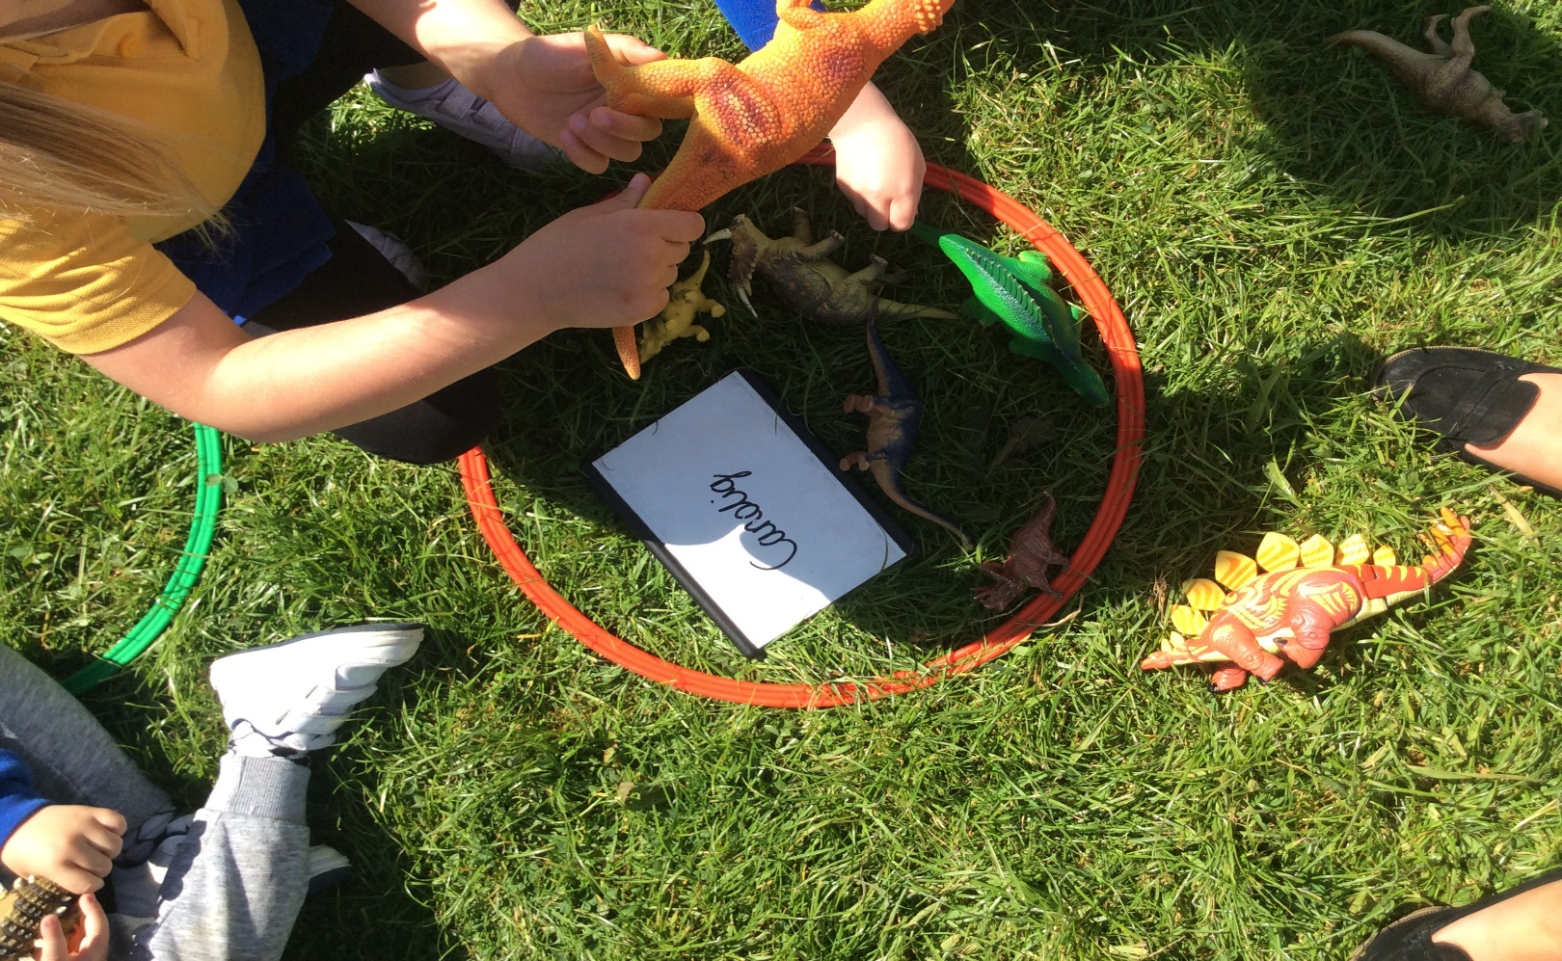
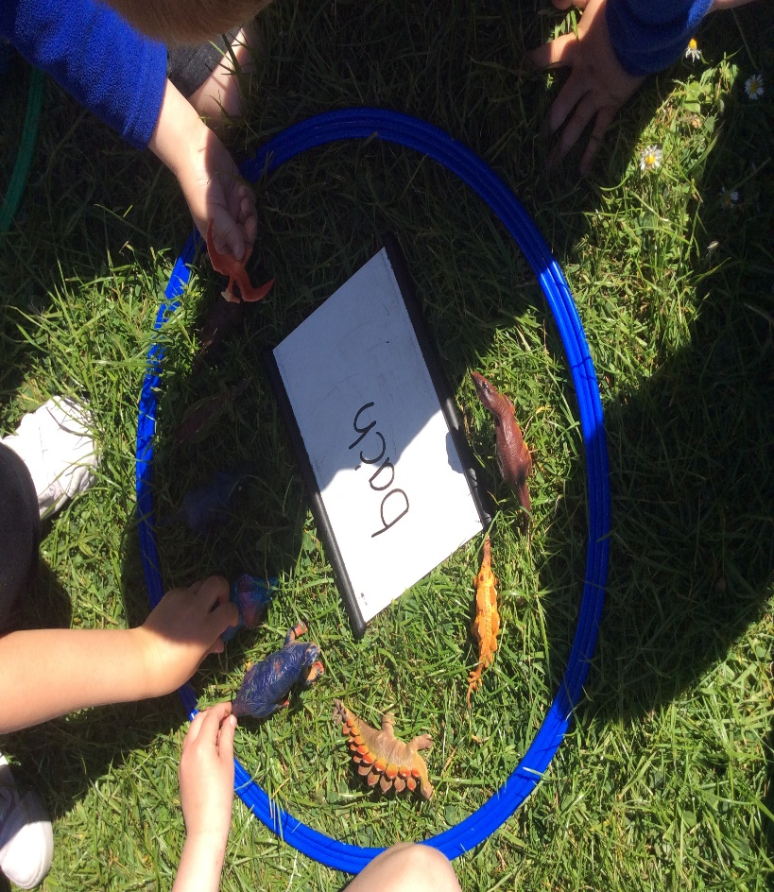
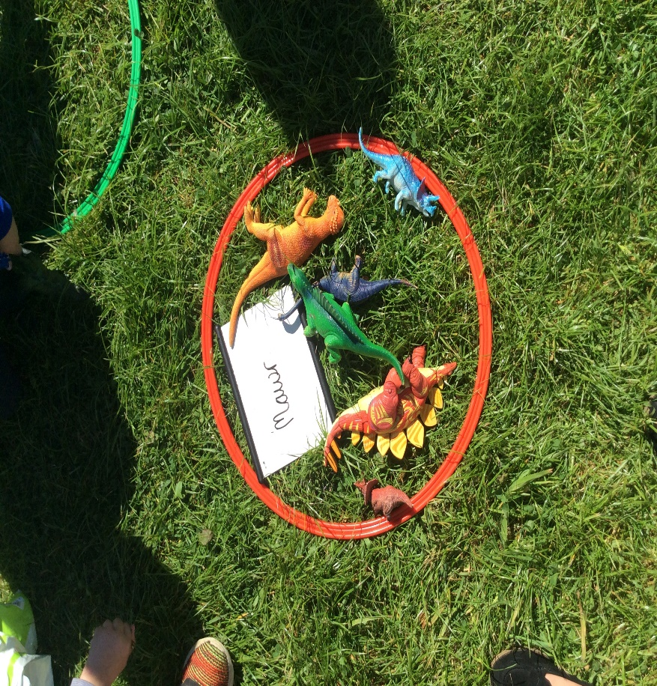
Atodiad 3
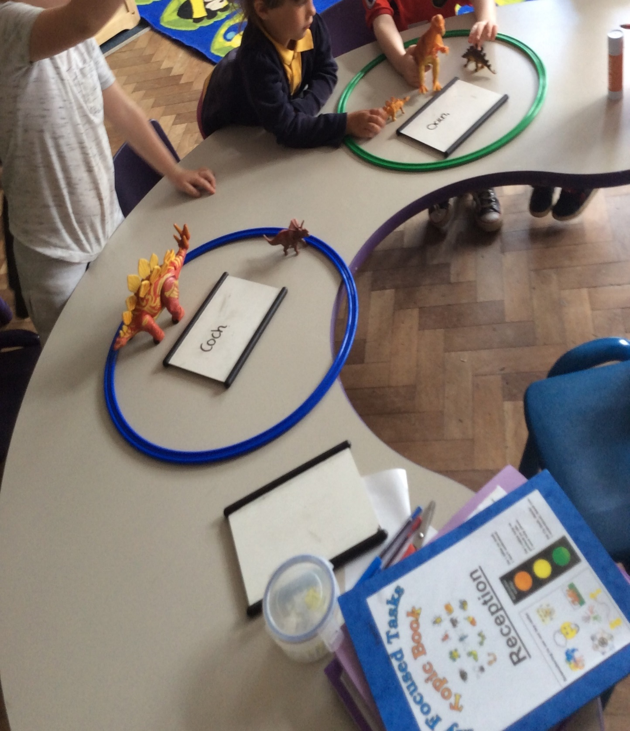

Atotiad 4

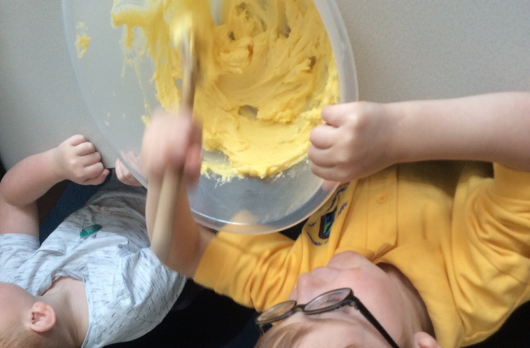
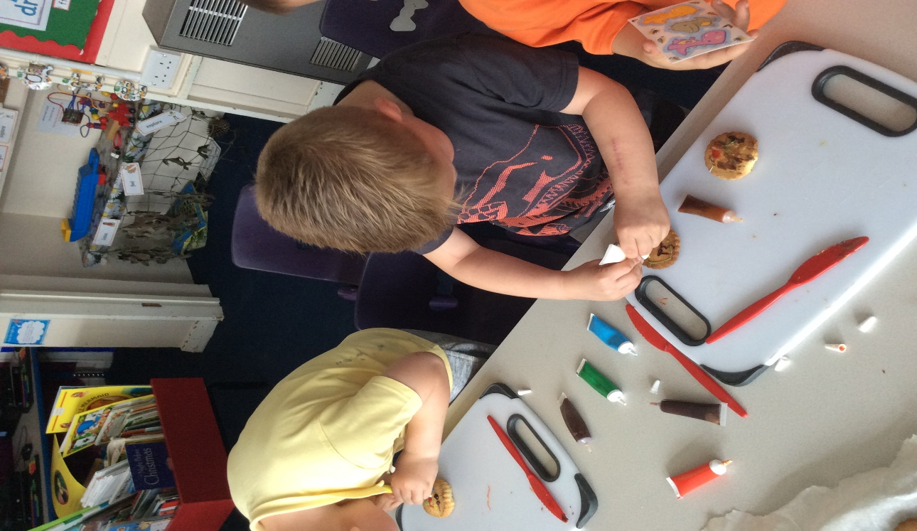
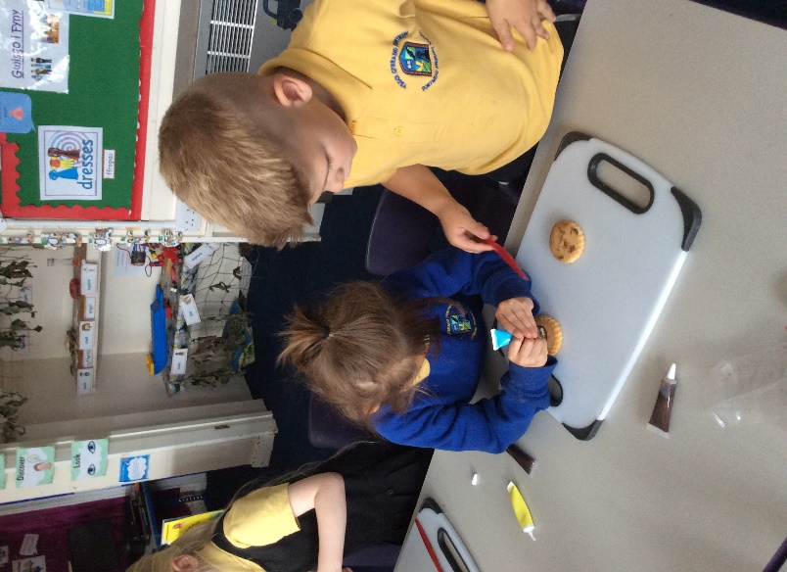
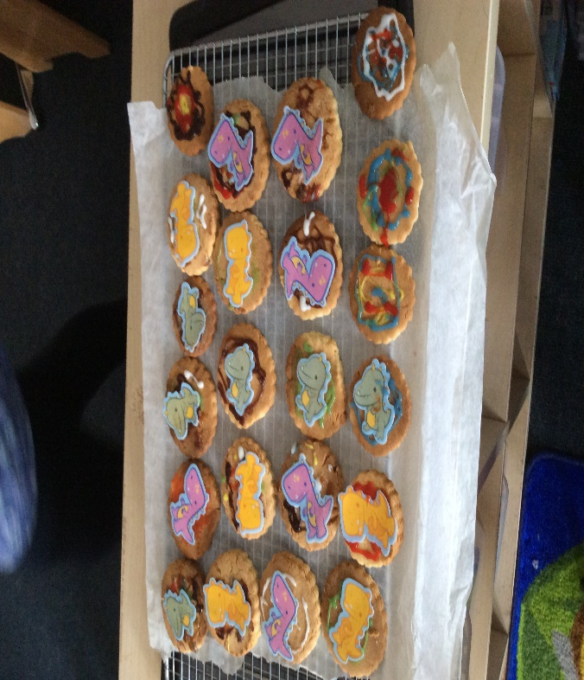

Atotiad 5

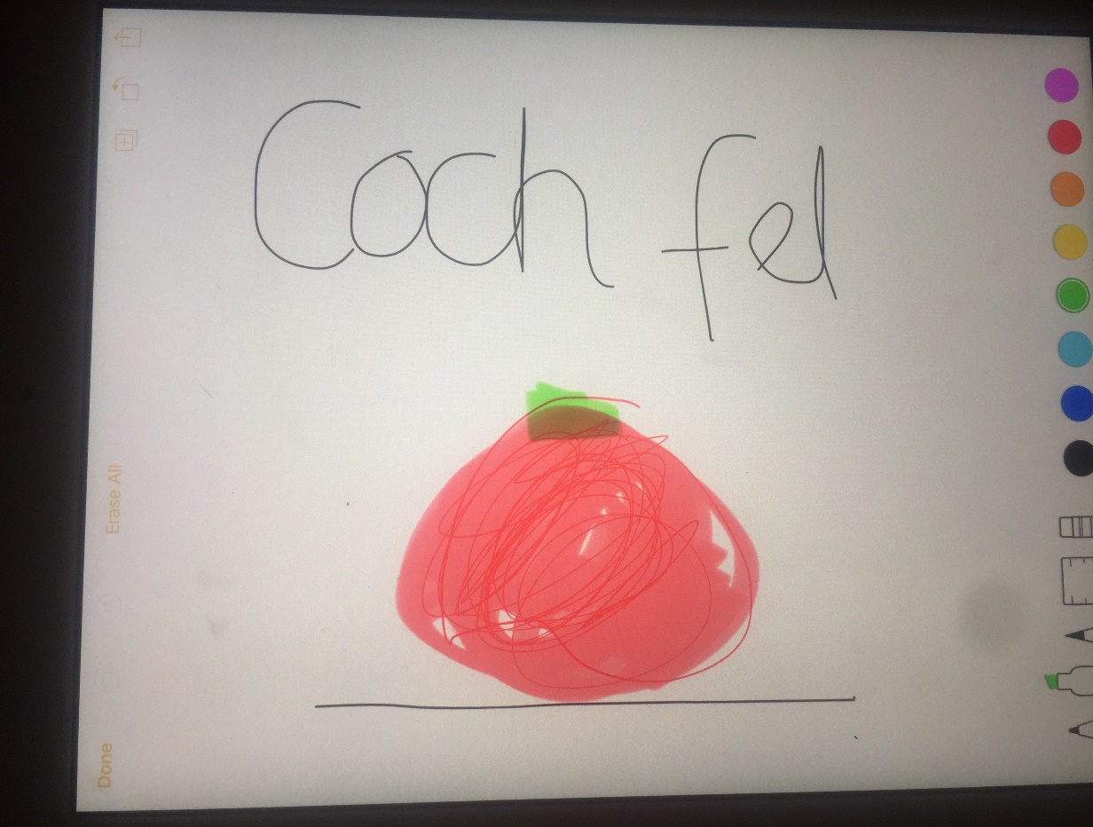

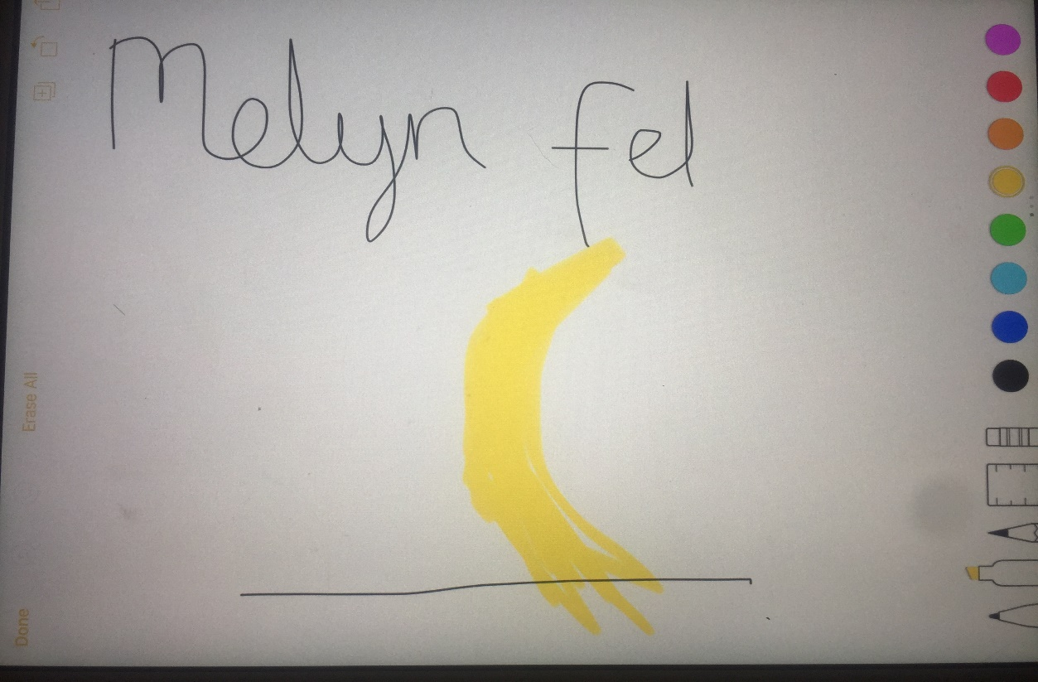

Rhestr gyfeiriadau
ACCAC (2003) Developing the curriculum Cymreig. Ar gael: https://learning.gov.wales/docs/learningwales/publications/130424-developing-the-curriculum-cymreig-en.pdf (Darllenwyd 20 o Fai 2019)
Briggs, M. a Hansen, A. (2012) Play-based Learning in the Primary School. London: SAGE.
Coulby, D. a Ward, S. (1996) Primary Core National Curriculum. London: Cassell.
Cymdeithas yr Iaith Gymraeg (2013) ‘Cyfathrebu’n Gymraeg-Sgil addysgol hanfodol bawb. Cymdeithas yr Iaith Gymraeg. Ymateb i adolygiad o addysg Gymraeg ail-iaith.’ Ar gael yn: http://cymru.gov.uk/docs/strategies/130604fullannexcy.pdf (Darllenwyd 28 o Ionawr 2019)
Estyn (2018) Developing Welsh language skills for early years learning. Ar gael: https://www.estyn.gov.wales/effective-practice/developing-welsh-language-skills-early-years-learning (Darllenwyd 20 o Fai 2019)
Lewis, G.W. (2011) Addysg Ddwyieithog yn yr unfed ganrif ar hugain: adolygu’r cyd-destun rhyngwladol. Ar gael: http://www.gwerddon.cymru/en/media/main/gwerddon/rhifynnau/erthyglau/Rhifyn7_e3.pdf (Darllenwyd 25 o Ionawr 2019).
Llywodraeth Cymru (2010) How to develop thinking and assessment for learning in the classroom. Ar gael: https://learning.gov.wales/docs/learningwales/publications/130429how-to-develop-thinking-en.pdf (Darllenwyd 21 o Fai 2019).
Llywodraeth Cymru (2014) Fframwaith Llythrennedd a Rhifedd. Ar gael yn: http://learning.gov.wales/resources/browse-all/nlnf/framework?component=literacy&selectedYear=col_8&lang=cy (Darllenwyd: 20 o Ionawr 2019).
Llywodraeth Cymru (2015) Children 4-11. Ar gael: https://cymraeg.gov.wales/learning/schools/children-ages-4-11/?lang=en (Darllenwyd 23 o Fai 2019)
Llywodraeth Cymru (2015) Foundation Phase Framework. Ar gael: https://gov.wales/sites/default/files/publications/2018-02/foundation-phase-framework-revised-2015.pdf (Darllenwyd 20 o Fai 2019)
Llywodraeth Cymru (2017) Welsh Language Transmission and Use in Families. Ar gael: https://gov.wales/sites/default/files/statistics-and-research/2018-12/170612-welsh-language-transmission-use-in-families-en.pdf (Darllenwyd 23 o Fai 2019).
Llywodraeth Cymru (2017) Welsh in education. Ar gael: https://gweddill.gov.wales/docs/dcells/publications/171212-welsh-in-education-action-plan-2017-21-en.pdf (Darllenwyd 21 o Fai 2019).
Naughton, G.M. a Williams, (2009) Teaching Young Children: Choices In Theory And Practice. England: Open University Press.
YAPADGOS (2008) Making the most of learning. Cardiff: Llywodraeth Cymru.

